Religia klasa VII 04.05.2020r.

Dzień dobry!!!

Na pewno na lekcjach historii poznaliście już postać królowej Jadwigi. - najmłodszej córki Ludwika Andegaweńskiego i Elżbiety Bośniaczki. Jako młoda dziewczyna przyjechała na Wawel, aby objąć tron. Poddała się woli decydujących za nią polityków, zrezygnowała ze swoich osobistych planów poślubiając wielkiego księcia litewskiego Jagiełłę.
Okazała tym duchową wielkość i dojrzałość godną młodej królowej. Dzięki związkowi małżeńskiemu Polska i Litwa zjednoczyły się, a Litwa przyjęła chrześcijaństwo.

Młoda królowa zasłynęła ze swej dobroci i szlachetności, dbała o swoich poddanych. Z jej inicjatywy podźwignęła się Akademia Krakowska, nazwana później Uniwersytetem Jagiellońskim. To ona przyczyniła się do rozwoju klasztoru na Jasnej Górze. Zabiegała usilnie o utrzymanie pokoju, stawała w obronie pokrzywdzonych, biednych i chorych. Troszczyła się o rozwój wiary katolickiej.

Jadwiga zmarła 17 lipca 1399r, kilka dni po narodzinach i śmierci swojej córki.
W 1979r została beatyfikowana – czyli zaliczona do grona błogosławionych, natomiast 8 czerwca 1997r. w Krakowie papież Jan Paweł II ogłosił ją świętą.

Obejrzyjcie krótki życiorys królowej Jadwigi:

Aplikacja "Źródło": św. Jadwiga i Władysław Jagiełło

https://www.youtube.com/watch?v=ZyhH-KqZ11Y

oraz przeczytajcie na temat jej działalności wiadomości w podręczniku na s. 127 – 129.

Zapiszcie notatkę w zeszycie:

Katecheza
Temat: Królewskie insygnia z drewna i skóry.

1. Jadwiga przyszła na świat w 1374r. jako najmłodsza córka Ludwika Andegaweńskiego i Elżbiety Bośniaczki.

2. Jako dziesięcioletnia dziewczynka została koronowana na króla Polski.

3. Zgodziła się dla dobra państwa na poślubienie księcia litewskiego – Jagiełły.

4. Młoda królowa zasłynęła ze swej dobroci i szlachetności, dbała o swoich poddanych, stawała w obronie pokrzywdzonych, biednych i chorych. Troszczyła się o rozwój wiary katolickiej.
5.Została ogłoszona świętą w 1997r. w Krakowie przez papieża Jana Pawła II.

6. Święto królowej Jadwigi przypada na 8 czerwca – czyli datę jej kanonizacji.

Pod notatką, kto ma możliwość wydruku, można pokolorować i wkleić kolorowankę - św. Jadwigę.

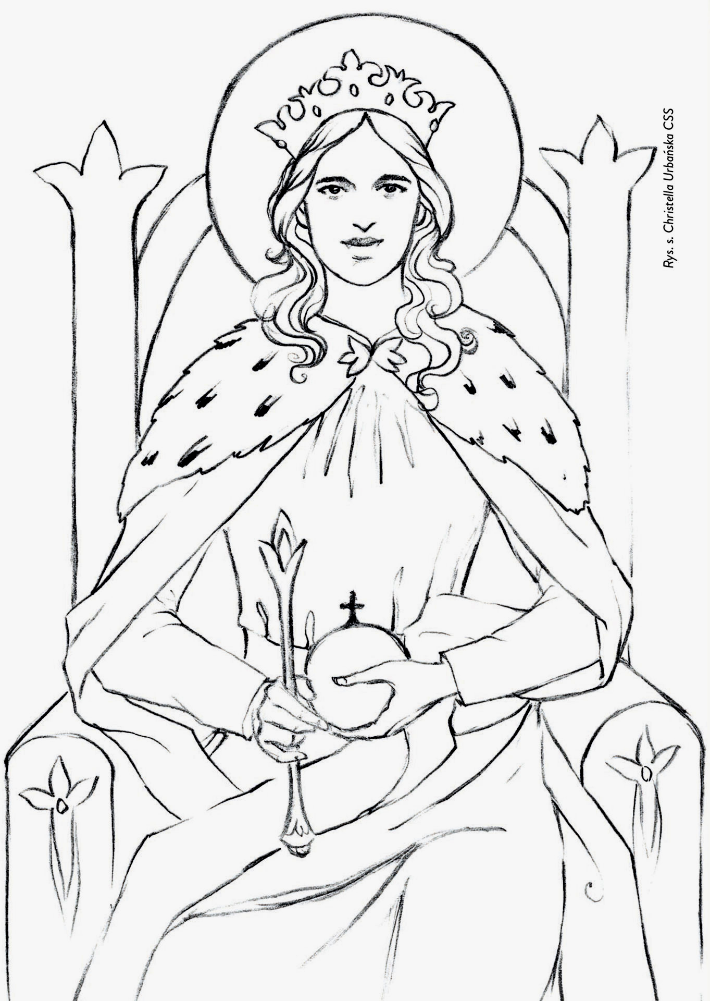

DZIŚ NICZEGO NIE PRZESYŁAMY.
Miłej nauki! Pozdrawiam!
Iza Kaźmierczak

